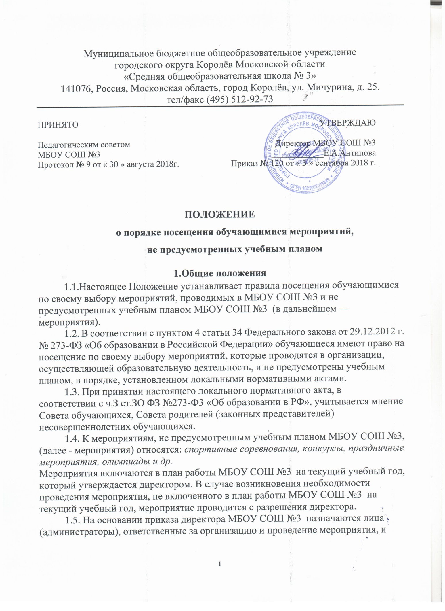

утверждается план проведения мероприятия.

2.Порядок посещения мероприятий.
2.1. Лица, ответственные за организацию и проведение мероприятия, до начала проведения мероприятий:
- проводят инструктаж с обучающимися по правилам поведения, технике безопасности, правилам пожарной безопасности;
- несут ответственность за жизнь и здоровье обучающихся.
2.2. Присутствие на мероприятии лиц, не обучающихся в МБОУ СОШ №3 (далее – посетители), допускаются с разрешением дежурного администратора,
ответственного за организацию и проведение мероприятия.
2.3. Вход обучающихся, посетителей на мероприятие осуществляется в соответствии с планом проведения мероприятия.
2.4. МБОУ СОШ №3 может устанавливать возрастные ограничения на посещение мероприятий.
2.5. МБОУ СОШ №3 может устанавливать посещение отдельных мероприятий по входным билетам.
2.6. МБОУ СОШ №3 может устанавливать запрет на ведение обучающимися, посетителями фото и видеосъемки, пользование мобильной связью во время проведения мероприятий.
2.7. Лица, ответственные за организацию и проведение мероприятий, вправе удалять с мероприятий обучающихся, посетителей, нарушающих настоящее Положение.
2.8. МБОУ СОШ №3 может устанавливать запрет на повторный вход на мероприятие.
3. Права и обязанности обучающихся

3.1.При проведении мероприятий обучающимся, посетителям
запрещается:
- находится в нетрезвом виде;
- распивать спиртные напитки;
- употреблять наркотические и токсические средства;
- курить в помещениях и на территории МБОУ СОШ №3;
- нарушать порядок проведения мероприятия.
3.2. Права обучающихся, посетителей при проведении мероприятий:
- на уважение чести и достоинства;
- проведение фото и видеосъемки, аудиозаписи (если иное не предусмотрено планом проведения мероприятия в соответствии с пунктом 2.6 настоящего Положения);
- использовать плакаты, лозунги, речевки во время проведения состязательных, в том числе спортивных мероприятий, а также соответствующую атрибутику (бейсболки, футболки) в соответствии с тематикой мероприятия.
3.3. Обязанности обучающихся, посетителей при проведении мероприятий:
- бережно относиться к помещениям, имуществу и оборудованию МБОУ СОШ №3 ;
- уважать честь и достоинство обучающихся, посетителей мероприятия;
- поддерживать чистоту и порядок на мероприятиях;
- выполнять требования лиц, ответственных за организацию и проведение мероприятия;
- незамедлительно сообщать о случаях обнаружения подозрительных предметов, вещей, о случаях возникновения задымления или пожара в МБОУ СОШ №3 при проведении мероприятий.

